Escola: EMEIEF. João Carlos
Professor/AEE: Adriana Maria Sersun Calefi
Data: 03 a 07/05 e 10 a 14/05

Orientações das atividades:
As atividades impressas foram entregues junto com as atividades da quinzena anterior para se retiradas na unidade escolar. São várias atividades todas divididas e graduadas conforme o nível de desenvolvimento das crianças. Assim nem todas as crianças recebem a mesma atividade como já foi falado anteriormente.
Toda tem seu comando e algumas impressas devem ser devolvidas na unidade escolar após serem feitas e outras por estarem plastificadas devem ser utilizadas sempre que os pais ou responsável puderem não sendo as plastificadas necessário devolver a unidade escolar. Jogos e materiais colo apitos, bolas e lápis também não tem necessidade de ser devolvidos. Continuamos lembrando que essa ação de distanciamento foi adotada como diretriz pensando na preservação da vida e bem-estar do aluno e sua família.
Qualquer mudança de rotina ou meio de atendimento ao aluno será previamente comunicada a família pela unidade escolar, meios de comunicação local e grupo de pais e alunos por meio digital.
Continuamos a disposição para esclarecer dúvidas e nos comunicar com vocês para atividades, trocas de informações, suporte, orientação e esclarecimentos.
Algumas atividades permanecem com as mesmas orientações, destacamos:
1º - as atividades envolvendo o nome leva o aluno a construir sua identidade como ser único além de ajudar o aluno a refletir sobre o próprio sistema de escrita, as letras, suas junções e construção de outras palavras. (ATIVIDADES PERMANENTES).
2º - o calendário permite que o aluno veja o passar do tempo, conheça a sequência numérica, os meses e ano. (ATIVIDADES PERMANENTES).
Qualquer dúvida ou necessidade estamos a disposição.

Trabalhando nome – atividade permanente / calendário
Atividade tem com objetivo de trabalhar o nome (primeiro nome) da criança e o calendário móvel permanente.
Percebendo Sons – Vogais
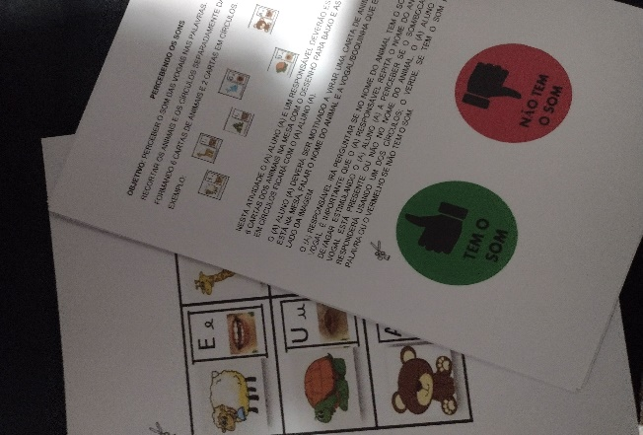

Tem como objetivo trabalhar as vogais em diferentes palavras – jogo com fichas para serem recortadas. A criança vê a palavra e discrimina se tem ou não a vogal na palavra pela pista visual(boquinha) ou pela discriminação auditiva.

Trabalhando sequência.
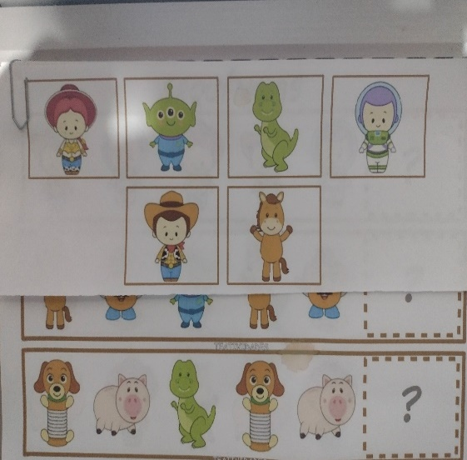
O objetivo nessa atividade é que a criança perceba a sequência que aparecem os personagens do Toy Stories. Primeiro ele com ajuda de um adulto irá recortar as figuras na folha de sulfite menor e depois olhando as tiras verificar qual personagem deve ser colado no ponto de interrogação.
Essa atividade deverá ser devolvida com nome na escola.

Jogo das sombras
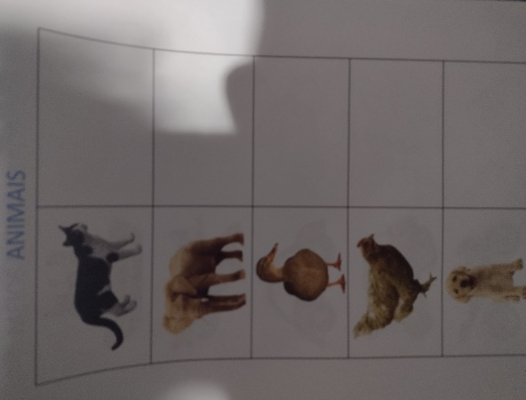
O jogo tem como objetivo trabalhara percepção visual bem como a ampliação de vocabulário. Assim as figuras devem ser recortadas e coladas ao lado de seu par. Essa atividade podemos trabalhar características dos animais como: grande/pequeno, com penas, com bico, com pelos, com quatro patas ou duas.......
Pintando e trabalhando conceitos
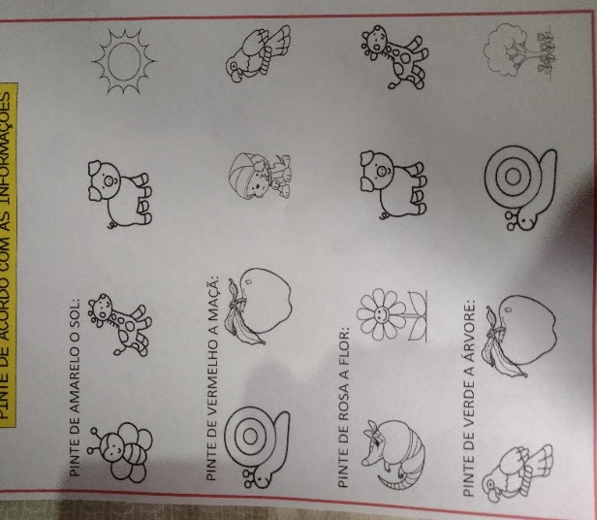
Essa atividade trabalha com as cores primarias e com a percepção do meio. Nela o importante é que acriança junto com o adulto explore as figuras e perceba seu entorno e detalhes.

Trabalhando números
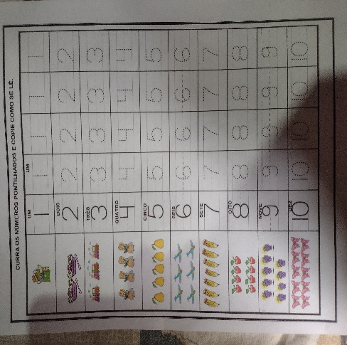
Nessa atividade nosso objetivo e trabalhar a coordenação dos números e a quantificação. É importante que a criança perceba que os números têm sua representação gráfica e quantidade. Atividade deverá ser entregue na escola com o nome.

LEMBRANDO
Todos os dias é colocado no grupo o calendário, alguma atividade ou lembrete em relação ao grupo. Não esqueça de verificar e qualquer dúvida entrar em contato.
Prof.ª AEE Adriana Calefi

